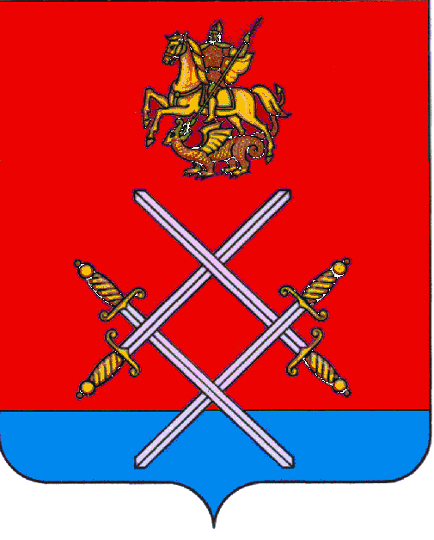

АДМИНИСТРАЦИЯ
РУЗСКОГО МУНИЦИПАЛЬНОГО РАЙОНА

МОСКОВСКОЙ ОБЛАСТИ

ПОСТАНОВЛЕНИЕ

ОТ 05.02.2016 № 193
_______№_____
О создании комиссии по проведению публичных слушаний
на территории Рузского муниципального района

В целях информирования общественности, выявления общественного мнения, выработки предложений и рекомендаций, а также соблюдения прав человека на благоприятные условия жизнедеятельности, в соответствии со статьей 28 Градостроительного кодекса РФ от 29.12.2004 г. № 190-ФЗ, Федеральным законом от 06.10.2003 г. № 131-ФЗ «Об общих принципах организации местного самоуправления в Российской Федерации», Положением «О публичных слушаниях в Рузском муниципальном районе», утвержденным Решением Совета депутатов Рузского района Московской области от 16.11.2005г. №189/29, руководствуясь Уставом Рузского муниципального района Московской области, постановляю:
1. Создать Комиссию по проведению публичных слушаний на территории Рузского муниципального района (Приложение № 1).
2. Разместить настоящее постановление на официальном сайте администрации Рузского муниципального района www.ruzaregion.ru.
3. Контроль за исполнением настоящего постановления возложить на Первого заместителя руководителя администрации Игнатькова А.В.

Руководитель администрации М.В.Тарханов

Верно: Начальник общего отдела Л.В.Спиридонова

Кузьмина О.С.
20070

Приложение № 1
к постановлению администрации
Рузского муниципального района
от 05.02.2016 № 193

Состав комиссии
по проведению публичных слушаний
на территории Рузского муниципального района

Председатель комиссии:
Игнатьков  Алексей Владимирович | Первый заместитель руководителя администрации  Рузского муниципального района
Заместитель председателя комиссии:
Рыбаков  Артем Владимирович | Заместитель руководителя администрации  Рузского муниципального района
Секретарь комиссии:
Кузьмина  Оксана Сергеевна | Начальник отдела архитектуры  администрации Рузского муниципального района
Члены комиссии:
Кореневская  Людмила Петровна | Начальник Управления жилищно-коммунального хозяйства администрации Рузского муниципального района
Уварова  Наталья Викторовна | Начальник отдела жилищного хозяйства, капитального ремонта и строительства Управления жилищно-коммунального хозяйства администрации Рузского муниципального района
Хамидуллина  Елена Вячеславовна | Начальник отдела правового обеспечения администрации Рузского муниципального района
Юрьева  Ольга Вячеславовна | Главный специалист отдела архитектуры  администрации Рузского муниципального района
Занегин  Юрий Викторович | Глава городского поселения Руза (по согласованию)
Хайдаков  Эфенди Юсупович  Пинте  Владимир Валентинович | Глава городского поселения Тучково (по согласованию)  Глава сельского поселения Волковское  (по согласованию)
Субочев  Сергей Владимирович | Глава сельского поселения Дороховское  (по согласованию)
Кавецкий  Александр Гаврилович | Глава сельского поселения Ивановское  (по согласованию)
Макаревич  Сергей Борисович | Глава сельского поселения Колюбакинское  (по согласованию)
Толкачев  Григорий Анатольевич | Глава сельского поселения Старорузское  (по согласованию)
Купцова  Юлия Кирилловна | Начальник Территориального отдела Рузского муниципального района Главного управления архитектуры и градостроительства Московской области (по согласованию)
 | Представители Совета депутатов Рузского муниципального района (по согласованию)
 | Представители Советов депутатов городских и сельских поселений (по согласованию)
 | Представители Общественной палаты Рузского муниципального района (по согласованию)

